Ofício Vereador Nº 1880/2022

São Roque, 18 de outubro de 2022.

Excelentíssimo Senhor, Prefeito

Venho, por meio deste, solicitar a Vossa Excelência, instalação/conserto de tampa de bueiro/boca de lobo na Rua Esmeralda, próximo ao Nº 123, no Parque Aliança.
As tampas existentes na localidade estão avariadas, deixando os bueiros parcialmente abertos expondo à risco de sérios acidentes pedestres que por lá transitam, em especial crianças e pessoas com movimentação reduzida.
Na certeza de que dispensará especial atenção a este Ofício, desde já agradeço, renovando meus mais sinceros protestos de elevada estima e de distinta consideração.

Atenciosamente,

William da Silva Albuquerque
(William Albuquerque)
Vereador

Ao
Excelentíssimo Senhor
MARCOS AUGUSTO ISSA HENRIQUES DE ARAÚJO
DD. Prefeito Municipal da Estância Turística de São Roque – SP

PROTOCOLO Nº CETSR 18/10/2022 - 17:33 12806/2022/cg

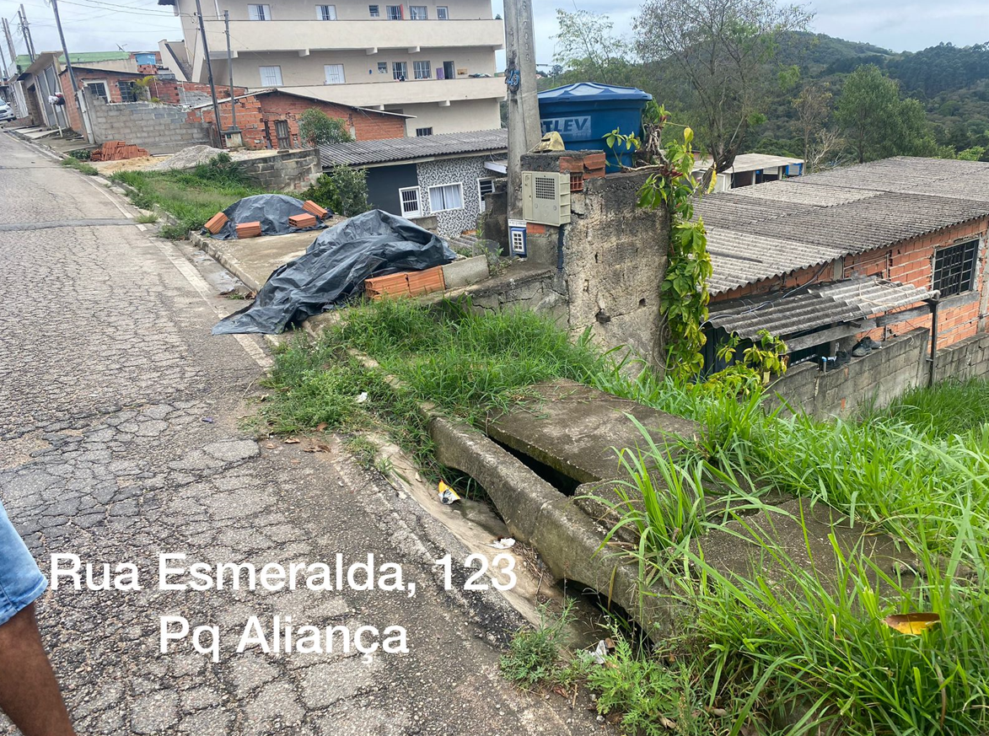
PROTOCOLO Nº CETSR 18/10/2022 - 17:33 12806/2022/cg

